МИНИСТЕРСТВО ЦИФРОВОГО РАЗВИТИЯ, СВЯЗИ И МАССОВЫХ КОММУНИКАЦИЙ РОССИЙСКОЙ ФЕДЕРАЦИИ
Ордена Трудового Красного Знамени федеральное государственное бюджетное образовательное учреждение высшего образования
«Московский технический университет связи и информатики»

Кафедра Программная инженерия

Отчёт по лабораторной работе №1
по дисциплине «Введение в информационные технологии»

Тема: «Основы SQL»

Выполнил: студент группы БПИ2503
Яричевский Даниил Олегович

Проверила: Мосева А. С.

Москва, 2026

Цель работы:
Познакомить студентов с основами SQL: создание таблиц, внесение данных в таблицы, создание запросов на получение данных таблиц с выборкой данных и фильтрацией.

Задачи:
- Создание таблиц
- Внесение данных
- Создание запросов
- Практическое задание

Ход работы:
- Необходимо создать три таблицы, для этого были проделаны следующие шаги:
      - Для выполнения лабораторной работы воспользовался сайтом https://sqliteonline.com/ и СУБД PostgreSQL
      - Создал первую таблицу под названием shop, используя скрипт из листинга №1
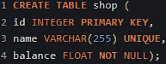
Рисунок 1. Скрипт для создания первой таблицы под названием shop
      - Создал вторую таблицу под названием product, используя скрипт из листинга №1
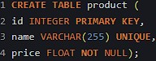
Рисунок 2. Скрипт для создания второй таблицы под названием product
      - Создал третью таблицу под названием warehouse, используя скрипт из листинга №1
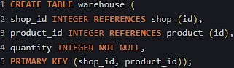
Рисунок 3. Скрипт для создания третьей таблицы под названием warehouse
- Необходимо внести данные в три таблицы, для этого были проделаны следующие шаги:
  - Внёс данные в первую таблицу под названием shop, используя
скрипт из листинга №2
Рисунок 4. Скрипт для внесения данных в первую таблицу под названием shop
  - Внёс данные во вторую таблицу под названием product, используя скрипт из листинга №3
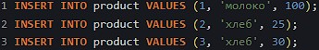
Рисунок 5. Скрипт для внесения данных во вторую таблицу под названием product
  - Внёс данные в третью таблицу под названием warehouse, используя скрипт из листинга №4
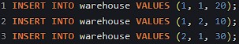
Рисунок 6. Скрипт для внесения данных в третью таблицу под названием warehouse
- Необходимо создать запросы, для этого были проделаны следующие шаги:
    - Выполнил запрос на получение данных первой таблицы под названием shop, используя скрипт из листинга №5
Рисунок 7. Выполнение запроса на получение данных первой таблицы под названием shop
    - Выполнил запрос на получение данных второй таблицы под названием product, используя скрипт из листинга №6
Рисунок 8. Выполнение запроса на получение данных второй таблицы под названием product

    - Выполнил запрос на получение данных третьей таблицы под названием warehouse с фильтрацией, используя скрипт из листинга №7
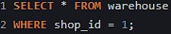
Рисунок 9. Выполнение запроса на получение данных третьей таблицы под названием warehouse с фильтрацией
- Необходимо выполнить практическое задание, для этого были проделаны следующие шаги:
  - Создал первую таблицу под названием student, используя следующий скрипт
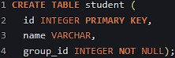
Рисунок 10. Скрипт для создания первой таблицы student
  - Создал вторую таблицу под названием student_marks, используя следующий скрипт
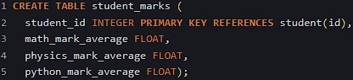
Рисунок 11. Скрипт для создания второй таблицы student_marks
  - Создал третью таблицу под названием group, используя следующий скрипт
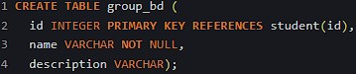
Рисунок 12. Скрипт для создания третьей таблицы под названием group_bd

Внёс данные в первую таблицу под названием student, используя следующий скрипт
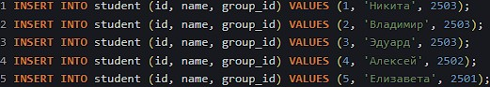
Рисунок 13. Скрипт для внесения данных в первую таблицу под названием student
  - Внёс данные во вторую таблицу под названием student_marks, используя следующий скрипт
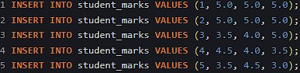
Рисунок 14. Скрипт для внесения данных во вторую таблицу под названием student_marks
  - Внёс данные в третью таблицу под названием group_bd,
используя следующий скрипт
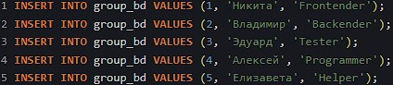
Рисунок 15. Скрипт для внесения данных в третью таблицу под названием group_bd
  - Выполнил запрос на получение данных первой таблицы под названием student, используя следующий скрипт
Рисунок 16. Выполнение запроса на получение данных первой таблицы под названием student
  - Выполнил запрос на получение данных второй таблицы под названием student_marks, используя следующий скрипт
Рисунок 17. Выполнение запроса на получение данных второй таблицы под названием student_marks
Выполнил запрос на получение данных третьей таблицы под названием group_bd, используя следующий скрипт
Рисунок 18. Выполнение запроса на получение данных третьей таблицы под названием group_bd
  - Выполнил эксперимент по добавлению некорректных данных в первую таблицу под названием student, используя следующий скрипт
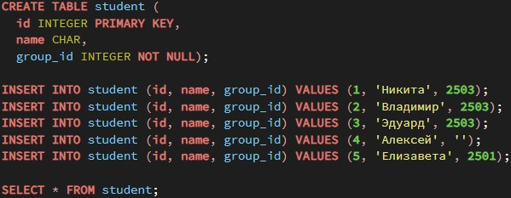
Рисунок 19. Эксперимент по добавлению некорректных данных в первую таблицу под названием student
  - Выполнил эксперимент по добавлению некорректных данных во вторую таблицу под названием student_marks, используя следующий скрипт
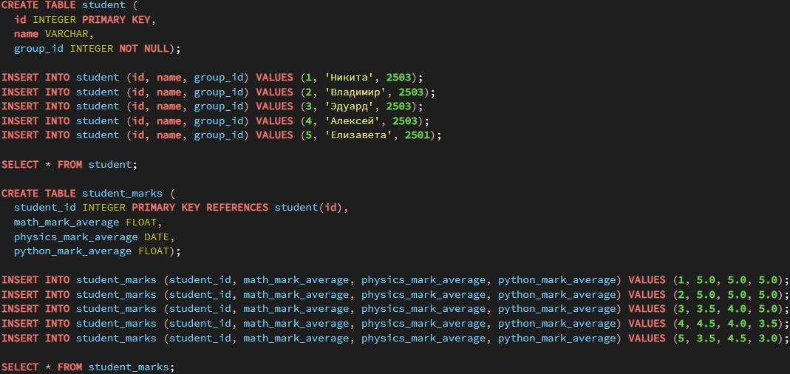
Рисунок 20. Эксперимент по добавлению некорректных данных во вторую таблицу под названием student_marks
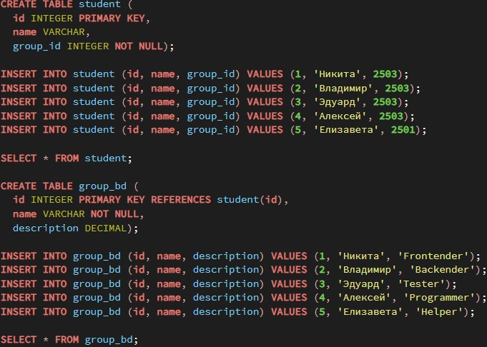
Выполнил эксперимент по добавлению некорректных данных в третью таблицу под названием group_bd, используя следующий скрипт

Рисунок 21. Эксперимент по добавлению некорректных данных в третью таблицу под названием group_bd
  - Описал поведение базы при вводе неправильных данных
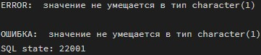
Рисунок 22. Описание поведения первой таблицы под названием student при
вводе неправильных данных
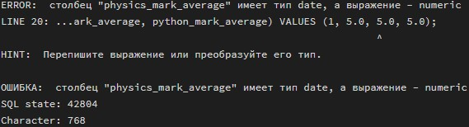
Рисунок 23. Описание поведения второй таблицы под названием student_marks при вводе неправильных данных

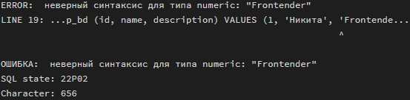
Рисунок 24. Описание поведения третьей таблицы под названием group_bd при вводе неправильных данных
  - Обновил описание таблиц, обеспечив контроль корректности вводимых данных
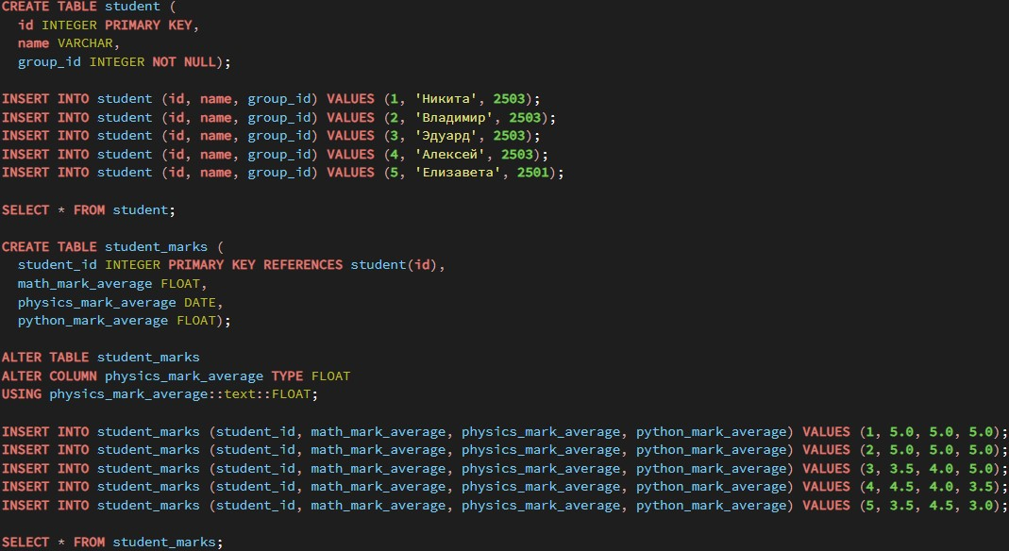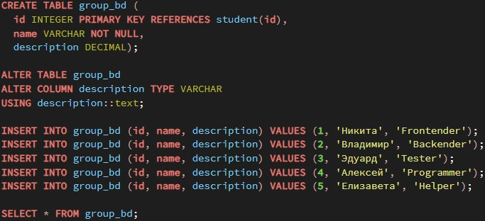
Рисунок 23. Обновление описания таблиц, обеспечив контроль корректности вводимых данных

  - Разработал SQL-запросы для первой таблицы под названием student с условиями отбора данных
Рисунок 24. Разработка SQL-запросов для первой таблицы под названием student
  - Разработал SQL-запросы для второй таблицы под названием student_marks с условиями отбора данных
Рисунок 25. Разработка SQL-запросов для второй таблицы под названием student_marks
  - Разработал SQL-запросы для третьей таблицы под названием group_bd с условиями отбора данных
Рисунок 26. Разработка SQL-запросов для третьей таблицы под названием group_bd
Заключение:
В ходе выполнения лабораторной работы я познакомился с основами SQL: создание таблиц, внесение данных в таблицы, создание запросов на получение данных таблиц с выборкой данных и фильтрацией.

Приложения

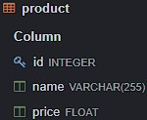
Приложение 1. Результат создания первой таблицы под названием product
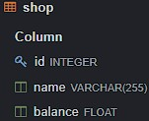
Приложение 2. Результат создания второй таблицы под названием shop
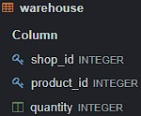
Приложение 3. Результат создания третьей таблицы под названием warehouse
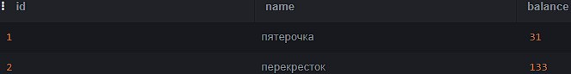
Приложение 4. Результат выполнения запроса на получение данных первой таблицы под
названием shop
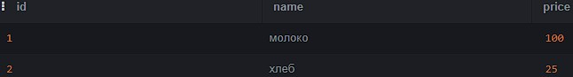
Приложение 5. Результат выполнения запроса на получение данных второй таблицы под
названием product
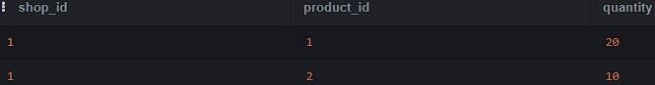
Приложение 6. Результат выполнения запроса на получение данных третьей таблицы
под названием warehouse с фильтрацией
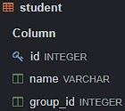
Приложение 7. Результат создания первой таблицы под названием student
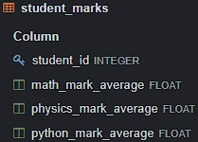
Приложение 8. Результат создания второй таблицы под названием student_marks
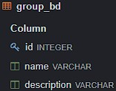
Приложение 9. Результат создания третьей таблицы под названием group_bd
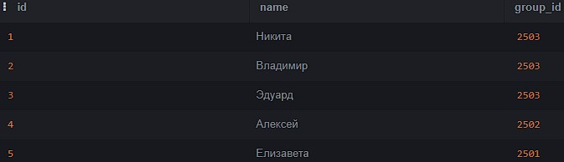
Приложение 10. Результат выполнения запроса на получение данных первой таблицы под
названием student
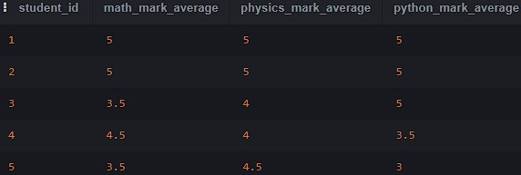
Приложение 11. Результат выполнения запроса на получение данных второй таблицы
под названием student_marks
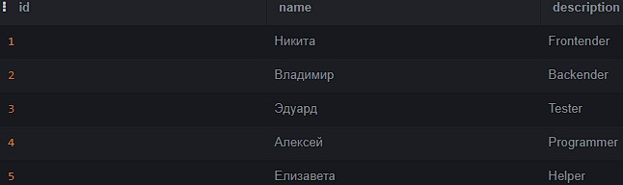
Приложение 12. Результат выполнения запроса на получение данных третьей таблицы под названием group_bd
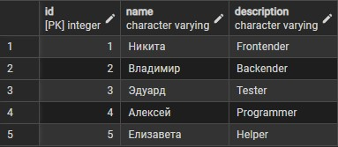
Приложение 13. Результат описания таблиц, обеспечив контроль корректности
вводимых данных
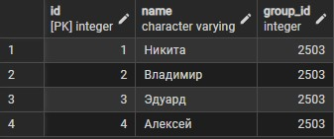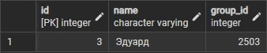
Приложение 14. Результаты разработки SQL-запросов для первой таблицы под
названием student
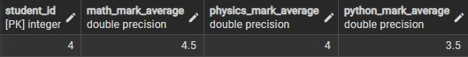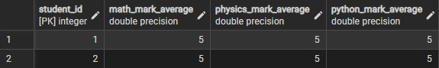
Приложение 15. Результаты разработки SQL-запросов для второй таблицы под
названием student_marks
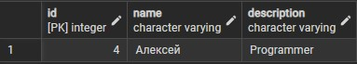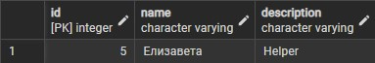

Приложение 16. Результаты разработки SQL-запросов для третьей таблицы под названием group_bd

